Mục Lục

CHƯƠNG I: TỔNG QUAN VỀ KỸ THUẬT GIẤU TIN VÀ THỦY VÂN SỐ 2
1.1 Kỹ thuật giấu tin trong phương tiện số 2
1.1.1 Khái niệm giấu tin và lý thuyết cơ sở 2
1.1.2 Phân loại các kỹ thuật giấu tin 2
1.1.3 Mô hình giấu tin 3
1.1.4 Giấu tin trong dữ liệu đa phương tiện 4
1.2 Kỹ thuật thủy vân số 4
1.2.1 Lịch sử phương pháp thủy vân số 4
1.2.2 Yêu cầu của thủy vân số đối với chất lượng ảnh 9
CHƯƠNG 2: CÁC VẤN ĐỀ LIÊN QUAN ĐẾN THỦY VÂN ẢNH SỐ 12
2.1 Các định dạng ảnh tiêu biểu 12
2.1.1 Định dạng ảnh BMP 12
2.1.2 Định dạng GIF 13
2.1.3 Định dạng anh JPEG 13
2.2 Màu sắc và mô hình màu 14
2.2.1 Mô hình màu GRB 14
2.2.2 Mô hình màu CMYK 15
2.2.3 Mô hình màu HSV 16
CHƯƠNG III: THỦY VÂN SỐ DỰA TRÊN CÁC PHÉP BIẾN ĐỔI DWT – DCT – SVD 18
2.1 Giới thiệu 18
2.2 Các phép biến đổi trong thủy vân số 19
2.2.1 Thủy vân trên miền tần số 19
2.2.2 Thủy vân số trên miền Wavelet 22
2.2.3 Phân tích giá trị ít (SINGULAR VALUE DECOMPOSITION) 23
2.2.4 Thủy vân dựa trên DWT-SVD 24
2.2.5 Thủy vân dựa trên DWT-DCT-SVD 24
2.3 Sơ đồ thuật toán và các bước thực hiện 25
2.3.1 Thủ Tục Thủy Vân Nhúng 25
2.3.2 Thủ tục tách thủy vân 26
2.3.3 Thuật toán: Nhúng Thủy vân 27
2.3.4 Thuật toán phân tích thủy vân 27

CHƯƠNG I: TỔNG QUAN VỀ KỸ THUẬT GIẤU TIN VÀ THỦY VÂN SỐ

Kỹ thuật giấu tin trong phương tiện số

Khái niệm giấu tin và lý thuyết cơ sở

Steganography có nguồn gốc từ tiếng Hy Lạp và được sử dụng tới ngày nay, nó có nghĩa là “tài liệu được phủ” (covered writing). Các câu chuyện kể về kỹ thuật giấu thông tin đã có từ rất lâu. Những tài liệu tìm thấy ghi chép về kỹ thuật giấu thông tin sớm nhất thuộc về sử gia Hy Lạp Herodotus (khoảng năm 440 trước Công nguyên). Khi bạo chúa Hy Lạp Histiaeus bị vua Darius bắt giữ ở Susa vào thế kỷ thứ 5 trước Công nguyên, ông ta đã cố gửi thông báo bí mật cho con rể của mình là Aristagoras ở Miletus. Histiaeus đã cạo trọc đầu của một nô lệ tin cậy và xăm một thông báo trên da đầu của người nô lệ đó. Khi tóc của người nô lệ mọc đủ dài, anh ta được gửi tới Miletus.
Giấu thông tin là một kỹ thuật nhúng (giấu) một lượng thông tin số nào đó vào một đối tượng dữ liệu số khác. Kỹ thuật giấu thông tin nhằm bảo đảm an toàn và bảo mật thông tin với hai mục đích. Một là bảo mật cho dữ liệu được đem giấu, hai là bảo vệ cho chính đối tượng dùng để giấu dữ liệu vào.Yêu cầu cơ bản của kỹ thuật giấu tin là không làm ảnh hưởng đến dữ liệu gốc.
Kỹ thuật giấu thông tin nhằm mục đích đảm bảo an toàn và bảo mật mật thông tin ở cả hai khía cạnh. Một là bảo mật cho dữ liệu được đem giấu, hai là bảo mật cho chính đối tượng được dùng để giấu tin. Điều này dẫn đến hai khuynh hướng chủ yếu của giấu tin:
- Khuynh hướng thứ nhất là giấu tin mật (steganography). Khuynh hướng này tập trưng vào các kỹ thuật giấu tin sao cho thông tin giấu được nhiều và quan trọng là người khác khó phát hiện dược một đối tượng có bị giấu tin bên trong hay không.
- Khuynh hướng thứ hai là thủy vân số (watermarking). Khuynh hướng thủy vân số đánh giấu vào đối tượng nhằm khẳng định bản quyền quyền sở hữu hay phát hiện sự xuyên tạc thông tin.

Phân loại các kỹ thuật giấu tin
Hai mục đích khác nhau của kỹ thuật giấu tin dẫn đến hai hướng kỹ thuật chủ yếu là giấu tin mật và thủy vân. Giấu tin mật là kỹ thuật giấu một lượng thông tin lớn vào một dữ liệu chứa nào đó sao cho người khác khó phát hiện được một đối tượng có giấu tin bên trong ha y không nhằm bảo vệ lượng thông tin đem nhúng. Đồng thời, các kỹ thuật giấu tin mật còn quan tâm lượng tin có thể được giấu, lượng thông tin giấu được càng nhiều càng tốt. Tuy nhiên, lượng thông tin giấu càng lớn thì tính ẩn của thông tin giấu càng thấp.
Các thành phần trong quá trình giấu tin:
- Dữ liệu nguồn (Host Signal): là dữ liệu gốc được dùng làm nơi giấu dữ liệu. Ví dụ nếu giấu tin trong bức ảnh thì bức ảnh là dữ liệu nguồn.
- Dữ liệu nhúng (Embed Data): là dữ liệu cần giấu, nó được nhúng vào dữ liệu nguồn, còn gọi là phương tiện giấu tin.
- Khoá và chìa (nếu cần): để mã hóa thông tin trước khi giấu vào ảnh.
- Dữ liệu mang thông tin ẩn: là sản phẩm của quá trình giấu tin.

Mô hình giấu tin
Hệ thống giấu tin nói chung bao gồm 2 phần chính: chèn tin và tách tin.
Giai đoạn chèn tin, các thông tin khoá (công khai hoặc bí mật) và tin giấu được chèn vào ảnh gốc để được sản phẩm mang tin giấu. Giai đoạn tách tin, dữ liệu, khoá (bí mật) và hoặc ảnh gốc (ảnh không chèn tin) sẽ làm dữ liệu cơ sở để tách tin từ sảm phẩm mang tin giấu.
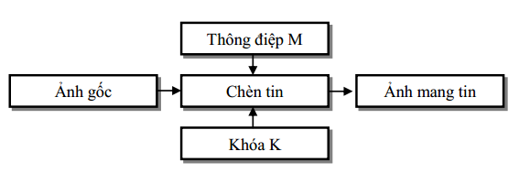
Hình 1: Chèn tin.
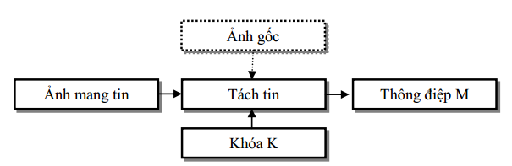
Hình 2: Tách tin.
Trong đó:
- Mẩu tin mật: có thể là văn bản hoặc tệp ảnh hay bất kỳ một tệp nhị phân nào, vì quá trình xử lý chúng ta đều chuyển chúng thành chuỗi các bit.
- Ảnh phủ hay ảnh gốc: ảnh được dùng để làm môi trường nhúng tin mật.
- Khoá K: khoá viết mật tham gia vào quá trình giấu tin, tăng tính bảo mật.
- Ảnh mang tin: là ảnh sau khi đã nhúng tin mật vào đó .

Giấu tin trong dữ liệu đa phương tiện
Kỹ thuật giấu tin đã được nghiên cứu và áp dụng trong nhiều môi trường dữ liệu khác nhau như trong dữ liệu đa phương tiện (văn bản, hình ảnh, âm thanh, phim), trong sản phẩm phần mềm và gần đây là những nghiên cứu trên lĩnh vực cơ sở dữ liệu quan hệ. Trong các dữ liệu đó, dữ liệu đa phương tiện là môi trường chiếm tỷ lệ chủ yếu trong các kỹ thuật giấu tin.

Kỹ thuật thủy vân số

Lịch sử phương pháp thủy vân số
Phương pháp thủy vân đầu tiền được thực hiện là thủy vân trên giấy. Đó là một thông tin nhỏ được nhúng chìm trong giấy để thể hiện bản gốc hoặc bản chính thức. Theo Hartung và Kutter, thủy vân trên giấy đã bắt đầu được sử dụng vào năm 1292 ở Fabriano, Italy – nơi được coi là nơi sinh của thủy vân. Sau đó, thủy vân đã nhanh chóng lan rộng trên toàn Italy và rồi trên các nước châu Âu và Mỹ. Ban đầu, thủy vân giấy được dùng với mục đích xác định nhãn hàng và nhà máy sản xuất. Sau này được sử dụng để xác định định dạng, chất lượng và độ dài, ngày tháng của sản phẩm.
Đến thế kỷ thứ 18, nó bắt đầu được dùng cho tiền tệ và cho đến nay thủy vân vẫn là một công cụ được dùng rộng rãi với mục đích bảo mật cho tiền tệ, chống làm tiền giả. Thuật ngữ “thủy vân” (watermarking) được đưa ra vào cuối thế 18, nó bắt nguồn từ một loại mực vô hình khi viết lên giấy và chỉ hiển thị khi nhúng giấy đó vào nước. Năm 1988, Komatsu và Tominaga đã đưa ra thuật ngữ “thủy vân số” (Digital watermarking).
Vậy thủy vân số là quá trình sử dụng các thông tin (ảnh, chuỗi bít, chuỗi số) nhúng một cách tinh vi vào dữ liệu số (ảnh số, audio, video hay text) nhằm xác định thông tin bản quyền của tác phẩm số.
Mục đích của thủy vân số là bảo vệ bản quyền cho phương tiện dữ liệu số mang thông tin thủy vân.
Tùy theo mục đích của hệ thủy vân mà người ta lại chia thành các hướng nhỏ như thủy vân dễ vỡ và thủy vân bền vững.
Thủy vân bền vững quan tâm nhiều đến việc nhúng những mẩu tin đòi hỏi độ bền vững cao của thông tin được giấu trước các biến đổi thông thường trên dữ liệu chứa. Hướng này được sử dụng để bảo vệ bản quyền tác giả.
Thủy vân dễ vỡ yêu cầu thông tin giấu sẽ bị sai lệch nếu có bất kỳ sự thay đổi nào trên dữ liệu chứa. Hướng này được sử dụng để phát hiện xuyên tạc thông tin.
Ở mỗi loại thủy vân bền vững hoặc thủy vân dễ vỡ lại chia thành hai loại dựa theo đặc tính đó là thủy vân ẩn và thủy vân hiện. Thủy vân hiện cho phép nhìn thấy thông tin đem nhúng vào dữ liệu chứa. Loại này được sử dụng cho mục đích công bố công khai về quyền sở hữu. Ngược lại, thủy vân ẩn không cho phép nhìn thấy nội dung thông tin nhúng và nó được sử dụng với mục đích gài bí mật các thông tin xác nhận quyền sở hữu.
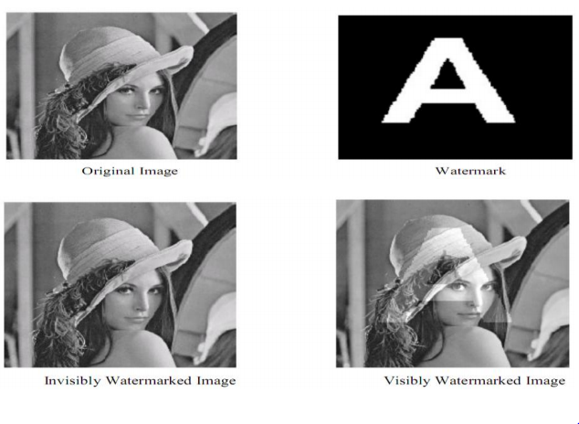
Hình 3: Ví dụ về thủy vân ẩn và thủy vân hiện.
    - Mô hình thủy vân số
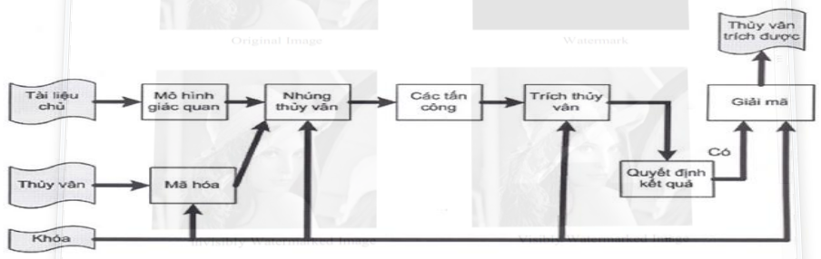
Hình 4: Mô hình thủy vân do Sviatoslav Voloshynovskiy và các cộng sự đề xuất.

Mô hình thủy vân Sviatoslav Voloshynovskiy được chia làm 3 phần chính:
- Nhúng thủy vân.
- Các tấn công trên thủy vân.
- Trích thủy vân.
Thủy vân có thể được mã hóa để tăng cường tính bền vững. Thông thường, tài liệu đã nhúng thủy vân sẽ trải qua một số bước tấn công trước khi được trích thủy vân. Sau quá trình trích được thực hiện, dựa vào kết quả trích rút để có quyết định tài liệu có được nhúng thủy vân hay không, và nếu có thì thực hiện giải mã trên dữ liệu trích để nhận đuợc giá trị thủy vân.

    - Các tính chất quan trọng của kỹ thuật thủy vân số
Tính bền vững: Chất lượng của thuật toán phụ thuộc vào tính bền vững của thủy vân. Đặc biệt đối với thủy vân bền vững, yêu cầu quan trọng là thủy vân không bị thay đổi sau một số phép xử lý trên đối tượng được nhúng. Đối với ảnh số, các phép xử lý này có thể là phép nén thông tin, lọc, tính tiến, quay, làm sắc ảnh, xén ảnh,…
Tính vô hình: Đối với thủy vân ẩn thì mọi thuật toán đều cố gắng nhúng thủy vân sao cho chúng không bị phát hiện bởi người sử dụng. Thông thường đối với một thuât toán nếu tính bền vững cao thì tính vô hình kém và ngược lại, do đó cần có sự cân nhắc giữa tính bền vững và tính vô hình để đảm bảo thủy vân đạt được cả tính bền vững cũng như tính vô hình.
Tính bảo mật: Bảo mật đối với khóa, thủy vân sao cho nếu một ai đó không có quyền thì không thể dò được thủy vân.
    - Hệ thống thủy vân số
Hệ thống thủy vân số là quá trình sử dụng một thủy vân nhúng vào trong một dữ liệu số để được một dữ liệu số có chứa thủy vân hay gọi là dữ liệu có bản quyền. Dữ liệu có bản quyền này sẽ được phân phối trên kênh truyền tin. Trong quá trình phân phối, dữ liệu bản quyền có thể bị tấn công trái phép hoặc yếu tố gây nhiễu. Nếu dữ liệu số bản quyền bị nghi ngờ sao chép trái phép hoặc chỉnh sửa thông tin thì có thể xác minh nhờ quá trình tách thủy vân đã nhúng. Như vậy, hệ thống thủy vân số nói chung bao gồm 2 quá trình là quá trình nhúng thủy vân và quá trình tách thủy vân.
Thủy vân mang thông tin bảo mật hoặc bản quyền về dữ liệu chứa.
Khóa thủy vân được dùng cho cả phiên nhúng và phát hiện thủy vân. Khóa thủy vân là duy nhất với mỗi thủy vân. Khóa đó là khóa bí mật, chỉ tác giả mới biết. Điều đó nói lên rằng chỉ tác giả mới phát hiện ra được thủy vân. Tùy từng bộ nhúng thủy vân mà có các yêu cầu với khóa thủy vân.
      - Quá trình nhúng thủy vân
Giai đoạn này gồm thông tin khóa thủy vân, thủy vân, dữ liệu chứa và bộ nhúng thủy vân.
Dữ liệu chứa bao gồm các đối tượng như văn bản, audio, video, ảnh… dạng số, được dùng làm môi trường để giấu tin.
Bộ nhúng thủy vân là chương trình được cài đặt những thuật toán thủy vân và được thực hiện với một khóa bí mật.
Thủy vân sẽ được nhúng vào trong dữ liệu chứa nhờ một bộ nhúng thủy vân. Kết quả quá trình này là được dữ liệu chứa đã nhúng thủy vân gọi là dữ liệu có bản quyền và được phân phối trên các môi trường khác nhau. Trên đường phân phối có nhiễu và sự tấn công từ bên ngoài. Do đó yêu cầu các kỹ thuật thủy vân số phải bền vững với cả nhiễu và sự tấn công trên.
      - Quá trình trích thủy vân số
Quá trình tách thủy vân được thực hiện thông qua một bộ tách thủy vân tương ứng với bộ nhúng thủy vân cùng với khóa của quá trình nhúng. Kết quả thu được là một thủy vân. Thủy vân thu được có thể giống với thủy vân ban đầu hoặc sai khác do nhiễu và sự tấn công trên đường truyền.
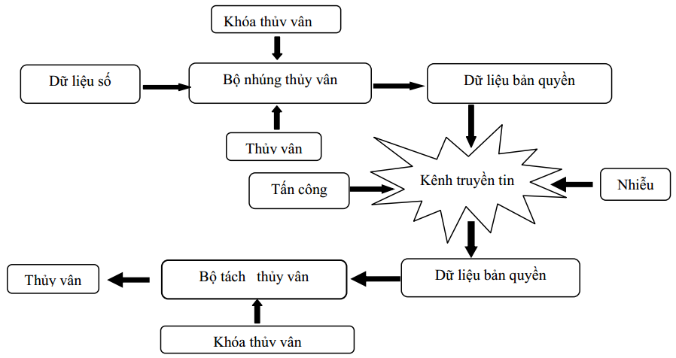
Hình 5: Sơ đồ hệ thống thủy vân số.
    - Các ứng dụng của thủy vân số
Trong lĩnh vực watermarking, các điều kiện cần thỏa mãn của một hệ thống watermarking luôn tùy thuộc vào ứng dụng của nó. Vì vậy, trước khi xét đến các điều kiện, cũng như cách thiết kế hệ thống watermarking cần xét đến các ứng dụng của kỹ thuật watermarking. Ngoài ra ta còn thấy rằng hiện không có một giải thuật watermarking nào là hoàn hảo cả và mọi giải thuật watermarking đều phải chú trọng đến mức độ bền vững của dữ liệu sao cho phù hợp với từng ứng dụng cụ thể.
      - Bảo vệ quyền sở hữu (Copyright Protection)
Đây là ứng dụng cơ bản nhất của kỹ thuật digital watermarking. Mục đích của watermarking cho bảo vệ quyền tác giả là nhúng thông tin xác nhận bản quyền (watermark) vào dữ liệu ảnh số để có thể nhận biết người chủ bản quyền. Ngoài ra còn để kiểm tra kín công việc của người mua (truy xét các bản sao không hợp lệ). Dữ liệu nhúng có thể là một số đăng ký (giống như UPC trên đĩa), một đoạn thông điệp, logo hình hoặc là một mẫu duy nhất (như ADN: Acid deoxyribonucleic). Ví dụ như hệ thống quản lí sao chép DVD đã được ứng dụng ở Nhật. Watermark mang các giá trị chỉ trạng thái cho phép sao chép dữ liệu như “copy never” - không được phép sao chép hay “copy once” - chỉ được copy một lần sau khi copy xong, bộ đọc, ghi watermark sẽ ghi watermark mới, chỉ trạng thái mới lên DVD. Các ứng dụng loại này yêu cầu watermark phải được bảo đảm an toàn và sử dụng phương pháp phát hiện watermark đã giấu mà không cần thông tin gốc.
Watermark số có thể nhận thấy được hoặc không nhìn thấy được. Watermark ảnh nhìn thấy được thường là logo của người bản quyền, có thể dễ dàng đặt vào ảnh nhưng khó gở bỏ. Tuy nhiên nhiều ứng dụng cần watermark không nhận thấy. Trong báo cáo này chỉ đề cập đến “invisible watermark” trong ảnh số.
Invisible watermark đòi hỏi phải có tính bền vững cao trước các quá trình xử lý ảnh như nén ảnh (ví dụ JPEG, JPEG2000), lọc ảnh, biến đổi hình học (xoay, cắt ảnh, co dãn ảnh…). Muốn loại bỏ watermark này mà không được phép của người chủ sở hữu thì chỉ có cách là phá huỷ sản phẩm. Để thiết lập quyền sở hữu hợp pháp, sơ đồ watermark phải an toàn để chống lại những tấn công cố ý.
      - Xác nhận thông tin ảnh và tình trạng nguyên vẹn dữ liệu (Image Athentication and Data Integrity)
Một ứng dụng khác của watermarking là xác nhận đúng ảnh và xác nhận sự giả mạo. Ảnh số ngày càng được sử dụng như một chứng cứ buộc tội ngày nay. Watermark được sử dụng để phát hiện nó có bị sửa đổi hay không và có thể định vị được vị trí sửa đó. Ảnh số dễ bị sửa đổi từ ứng dụng xử lý ảnh phức tạp. Watermark được sử dụng để xác nhận tính xác thực của ảnh. Đối với ứng dụng loại này watermark cần phải yếu (fragile) không cần bền vững trước các phép xử lý trên ảnh đã được giấu tin để bất cứ sự sửa đổi nào trên ảnh sẽ phá hủy watermark (phát hiện sự sửa
đổi).
      - Lấy dấu vân tay hay dán nhãn (Fingerprinting and Labeling)
Nhãn ảnh là một ứng dụng mà thông tin về nội dung ảnh được mã hóa thành watermark và được chèn vào ảnh. Mục tiêu của ứng dụng này tập trung vào vấn đề truyền thông tin, về tính hợp pháp của người nhận hơn là tính hợp pháp của nguồn dữ liệu số, nhằm xác định các bản sao của dữ liệu được phân phối chỉ có một. Việc này rất hữu dụng trong việc giám sát và theo dõi các bản sao được sản xuất bất hợp pháp. Nó tương tự như số seri trong sản phẩm phần mềm, mỗi một sản phẩm sẽ mang một watermark riêng, loại ứng dụng này được gọi là “fingerpringting” và nó liên quan đến việc gắn những watermark khác nhau thực hiện dễ dàng và độ phức tạp thấp. Watermark được sử dụng trong lĩnh vực này cũng đòi hỏi tính bền vững cao trước những tấn công cố ý.
      - Theo dõi quá trình sử dụng (Tracking)
Watermarking có thể được dùng để theo dõi quá trình sử dụng của các digital media. Mỗi bản sao của sản phẩm được chứa một watermark duy nhất dùng để xác định người được phép sử dụng là ai. Nếu có sự nhân bản bất hợp pháp, ta có thể truy ra người vi phạm nhờ vào watermark được chứa bên trong digital media.
      - Kiểm tra giả mạo (Tamper Proofing)
Watermarking có thể được dùng để chống sự giả mạo. Nếu có bất cứ sự thay đổi nào về nội dung của các digital media thì watermark này sẽ bị huỷ đi. Do đó rất khó làm giả các digital media có chứa watermark.
      - Kiểm tra truyền thông (Broadcast Monitoring)
Nhiều chương trình rất tốn kém chi phí để sản xuất và phát trên mạng lưới truyền hình như: tin tức, phim ảnh, các sự kiện thể thao, quảng cáo … Bảo vệ tài sản trí tuệ và ngăn chặn các hoạt động phát sóng lại một cách bất hợp pháp là vô cùng quan trọng. Các công ty truyền thông và quảng cáo có thể dùng kỹ thuật digital watermarking để quản lý xem có bao nhiêu khách hàng đã dùng dịch vụ cung cấp.
      - Truyền tin bí mật (Concealed Communication)
Vì watermarking là một dạng đặc biệt của kỹ thuật che giấu dữ liệu (steganography) nên người ta có thể dùng để truyền các thông tin bí mật.

Yêu cầu của thủy vân số đối với chất lượng ảnh
Tùy theo ứng dụng và mục đích watermarking, những điều kiện cần khác nhau phát sinh những vấn đề thiết kế khác nhau bao gồm những điều kiện sau:
      - Tính bảo mật (Security)
Trong hầu hết các ứng dụng, chẳng hạn như bảo vệ bản quyền, tính bảo mật của thông tin nhúng cần phải được bảo đảm, tính hiệu quả của một thuật toán không thể dựa vào giả định là những kẻ tấn công không biết được quá trình nhúng thủy vân vào tài liệu đa phương tiện được thực hiện như thế nào. Tuy nhiên, giả định đó lại được dùng để đánh giá độ an toàn của các sản phẩm thương mại sử dụng thủy vân có giá trị trên thị trường. Với một ứng dụng watermarking, một khi biết được cách làm việc của bộ nhúng và bộ dò, kẻ tấn công sẽ dễ dàng loại bỏ watermark. Hơn nữa, một số kỹ thuật sử dụng dữ liệu gốc trong quá trình dò tìm và rút trích (thường thì các giải pháp loại này không khả thi trong thực tế).
Đối với các hệ thống đòi hỏi tính an toàn, thì một khóa bảo mật có thể được sử dụng trong quá trình nhúng và trích. Hai mức độ bảo mật có thể được xác định. Với mức độ bảo mật cao nhất, những người sử dụng không được phép không thể đọc, giải mã watermark nhúng cũng như không thể phát hiện dữ liệu có chứa đựng watermark hay không, và thông tin nhúng không thể đọc được nếu không có khóa bí mật.
Trong một số sơ đồ có thể ứng dụng nhiều watermark cùng với cả khóa bí mật (secret key) và khóa công khai (public key). Có thể nối một hoặc một vài public key với private key và nhúng vào public/private watermark.
      - Tính không nhìn thấy (Invisibility)
Một trong những điều kiện quan trọng là tính trong suốt hay không nhìn thấy của watermark và đặc tính này độc lập với các mục đích và các ứng dụng khác nhau. Thành phần lạ xuất hiện trong quá trình xử lý watermarking không những gây phiền phức không mong muốn mà còn làm suy giảm hay phá hủy các giá trị thương mại của dữ liệu. Vì vậy, một điều quan trọng là thiết kế watermark khai thác các hiệu quả cảm nhận của mắt người cũng như của tai người để cực đại hóa năng lượng watermark mà vẫn không vượt quá mức ngưỡng cảm nhận được. Có hai vấn đề liên quan, một là những đánh giá mức độ biến dạng của dữ liệu và những quá trình xử lý tác động đến dữ liệu nhúng watermark, chẳng hạn như trong kỹ thuật watermarking đối với ảnh, mức độ cảm nhận của watermark sẽ tăng lên khi ảnh được phóng đại lên.
      - Tính bền vững (Robustness)
Tùy thuộc vào các mục đích ứng dụng của hệ thống, độ bền vững mong muốn ảnh hưởng đến quá trình thiết kế.
Thông thường, một watermark bền vững phải đối đầu được với các phép biến đổi, bao gồm những phép biến đổi tín hiệu phổ biến như phép biến đổi A/D, D/A, nén có tổn hao. Đối với ảnh số và video, watermark phải chống lại được các phép xử lí ảnh phổ biến như phép lọc, co giãn ảnh, cải tiến độ tương phản, xén, quay ảnh, hoặc nén ảnh.
      - Khả năng tải thông tin (Payload capacity)
Lượng thông tin có thể chứa trong watermark tùy thuộc vào các ứng dụng khác nhau. Chẳng hạn, đối với ứng dụng chống sao chép, thông tin watermark chỉ cần một bit là đủ.
Ngoài ra còn một số yêu cầu khác…

CHƯƠNG 2: CÁC VẤN ĐỀ LIÊN QUAN ĐẾN THỦY VÂN ẢNH SỐ

Các định dạng ảnh tiêu biểu
Hiện nay trên thế giới có khoảng trên 50 khuôn dạng ảnh thông dụng như: BITMAP, CUR, EMF, GIF, ICO, IMG, JNG, JPEG, PCX, PGM, PII, PNG, PPM, PSD, RAW, RAWPII, TGA, TIFF, WMF, … Trong giới hạn đề tài, khóa luận tìm hiểu một số định dạng ảnh hay dùng đối với việc xử lý ảnh lưu giữ trong máy ảnh kỹ thuật số và máy vi tính.

Định dạng ảnh BMP

Đặc điểm
BMP (Bitmap) là định dạng ảnh không nén, khá phổ biến, do Microsoft phát triển nhằm lưu trữ các hình ảnh số, độc lập với thiết bị hiển thị DIB (Device Independent Bitmap). Các file ảnh định dạng BMP thường có phần mở rộng là .bmp hoặc .dib.
Đặc điểm nổi bật nhất của định dạng BMP là tập tin hình ảnh thường không được nén bằng bất kỳ thuật toán nào. Khi lưu ảnh, các điểm ảnh được ghi trực tiếp vào tập tin, một điểm ảnh sẽ được mô tả bởi một hay nhiều byte tùy thuộc vào giá trị n của ảnh. Điều này làm cho hình ảnh lưu dưới dạng BMP thường có kích cỡ rất lớn.
File ảnh BMP có những độ sâu màu khác nhau, thể hiện ở số bit trên mỗi điểm ảnh (bit per pixel), thường được ký hiệu bởi n. Mỗi ảnh BMP n-bit có 2n màu. Giá trị n càng lớn thì ảnh càng có nhiều màu, và càng rõ nét. Giá trị tiêu biểu của n là 1 bit (ảnh đen trắng), 8 bit (ảnh 256 màu), 16 bit (ảnh 65535 màu), 24 bit (ảnh 16 triệu màu). Ảnh BMP 24 bit có chất lượng hình ảnh trung thực cao nhất.

Ứng dụng
Sự đơn giản của định dạng BMP, cùng với sự phổ biến của hệ điều hành Windows, cộng thêm với việc miễn phí bản quyền, cũng như thực tế cho thấy nó rất hiệu quả trong việc sao chụp các tài liệu, làm cho nó trở nên phổ biến và hầu hết các chương trình xử lý ảnh đều có thể làm việc với BMP. Tuy nhiên file BMP thường có kích cỡ rất lớn, vì vậy định dạng BMP không phù hợp để trao đổi hình ảnh qua
mạngInternet (do hạn chế về tốc độ truyền dữ liệu).

Định dạng GIF

Đặc điểm
Định dạng ảnh GIF (Graphics Interchange Format) do hãng ComputServer Incorporated (Mỹ) đề xuất lần đầu tiên vào năm 1990. Các file ảnh định dạng GIF
thường có phần mở rộng là .gif.
Với địng dạng GIF, những vướng mắc mà các định dạng khác gặp phải khi số màu trong ảnh tăng lên không còn nữa. Khi số màu càng tăng thì ưu thế của định dạng GIF càng nổi trội. Những ưu thế này có được là do GIF tiếp cận các thuật toán nén LZW(Lempel-Ziv-Welch). Bản chất của kỹ thuật nén LZW là dựa vào sự lặp lại của một nhóm điểm chứ không phải loạt dài giống nhau. Do vậy, dữ liệu càng lớn thì sự lặp lại càng nhiều. Dạng ảnh GIF cho chất lượng cao, độ phân giải đồ hoạ cũng đạt cao, cho phép hiển thị trên hầu hết các phần cứng đồ hoạ.
Tập tin GIF dùng nén dữ liệu bảo toàn, trong đó kích thước tập tin có thể được giảm mà không làm giảm chất lượng hình ảnh, cho những hình ảnh có ít hơn 256 màu. Số lượng tối đa 256 màu làm cho định dạng này không phù hợp cho các hình chụp (thường có nhiều màu sắc), tuy nhiên các kiểu nén dữ liệu bảo toàn cho hình chụp nhiều màu cũng có kích thước quá lớn đối với truyền dữ liệu trên mạng hiện nay.

Ứng dụng
Định dạng GIF có rất nhiều ưu điểm và đã được công nhận là chuẩn để lưu trữ ảnh màu thực tế (chuẩn ISO 10918-1). Nó được mọi trình duyệt Web (Web Browser) hỗ trợ với nhiều ứng dụng hiện đại, đặc biệt là dùng cho các ảnh đồ hoạ (Graphic).

Định dạng anh JPEG

Đặc điểm
JPEG (Joint Photographic Experts Group) đã được một nhóm các nhà nghiên cứu phát minh ra định dạng này năm 1992, là một trong những phương pháp nén ảnh hiệu quả, cho phép lựa chọn một sự cân bằng giữa kích thước lưu trữ và chất lượng hình ảnh tới vài chục lần.
Mặc dầu ảnh sau khi giải nén sẽ khác với ảnh ban đầu. Chất lượng ảnh bị suy giảm sau khi giải nén, sự suy giảm này tăng dần theo hệ số nén. Tuy nhiên sự mất mát thông tin này là có thể chấp nhận được và việc loại bỏ những thông tin không cần thiết được dựa trên những nghiên cứu về hệ nhãn thị của mắt người. Thông thường ở tỷ lệ nén 10:01, JPEG có chất lượng hình ảnh có thể mang lại cảm nhận gần như không khác so với ảnh gốc.
Phần mở rộng của các file JPEG thường có dạng .jpg, .jpeg, .jpe, .jfif, trong đó dạng .jpg là được dùng phổ biến nhất.
JPEG có thể hiển thị các hình ảnh với màu chính xác true-colour (chúng có thể lên đến 16 triệu màu – 24bit), điều đó cho phép chúng được sử dụng cho các hình ảnh chụp và hình ảnh minh họa có số lượng màu lớn.

Ứng dụng
File JPEG có dung lượng nhỏ, nhẹ, nhưng chất lượng ảnh giảm dần trong quá trình sử dụng. Do vậy, định dạng JPEG là lựa chọn tối ưu trong việc email hay tải lên Internet để chia sẻ hình ảnh, nhưng tuyệt đối không phải là lựa chọn sáng suốt cho mục đích lưu trữ hình ảnh làm tư liệu về lâu dài.

Màu sắc và mô hình màu
Màu sắc là cảm giác mang đến cho hệ thần kinh của người từ sự kết hợp tín hiệu của ba loại tế bào cảm thụ màu ở mắt người. Cảm giác này cũng bị ảnh hưởng "dài hạn" từ trí nhớ lưu lại quá trình học hỏi, và "ngắn hạn" bởi các hiệu ứng ánh sáng của phông nền. Màu sắc của các vật thể là màu sắc của ánh sáng do chúng tự phát xạ ra (nếu là vật nóng sáng) hay do chúng phản xạ từ một nguồn chiếu sáng (nếu coi vật là không nóng sáng).
Không gian màu là một mô hình toán học dùng để mô tả các màu sắc trong thực tế được biểu diễn dưới dạng số học, và có rất nhiều không gian màu khác nhau được mô hình để sử dụng vào những mục đích khác nhau. Đề tài nghiên cứu bốn không gian màu cơ bản hay được nhắc tới và ứng dụng nhiều:
- Mô hình màu RGB, CMYK được định hướng cho phần cứng.
- Mô hình màu HSV, HSL được định hướng người sử dụng dựa trên cơ sở trực giác về tông màu, sắc độ và sắc thái mỹ thuật.

Mô hình màu GRB
RGB là hệ màu cộng dựa trên cơ chế phát xạ ánh sáng từ ba màu cơ bản Red (đỏ) - Green (xanh lá cây) – Blue (xanh lam) vì các màu được sinh ra từ 3 màu RGB sẽ sáng hơn các màu gốc, và việc tổng hợp màu RGB chỉ có thể thực hiện được trên các vật có khả năng phát sáng.
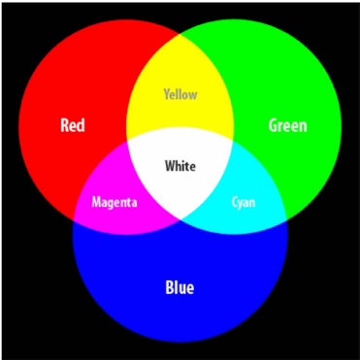
Hình : Mô hình màu GRB.
Màn hình ti-vi hay máy tính người ta sử dụng ống phóng điện tử có ba thành phần chính là RGB. Màu sắc thay đổi do sự thay đổi cường độ phát sáng của ba thành phần màu tương ứng của các ống phóng điện tử. Ví dụ: màu đen là sự kết hợp của các kênh màu (R, G, B) với giá trị tương ứng (0, 0, 0), màu trắng có giá trị (255, 255, 255), màu vàng có giá trị (255, 255, 0), màu tím đậm có giá trị (64, 0, 128) ...

Mô hình màu CMYK
CMYK là hệ màu trừ dựa trên cơ chế hấp thụ ánh sáng từ ba màu cơ bản Cyan (xanh lơ) - Magenta (hồng sẫm) - Yellow (vàng) và sự bổ sung của Key = Black (đen), đối với những vật không có khả năng phát sáng mà chỉ phản xạ ánh sáng từ các nguồn sáng chiếu tới. Có nghĩa là sẽ hấp thụ bước sóng này và trả lại (phản xạ lại) những bước sóng khác tạo nên những màu khác.
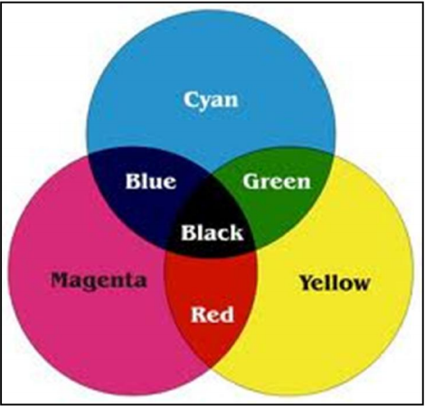
Hình : Mô hình màu CYKM.
Trong in ấn thì người ta sử dụng hệ màu trừ vì vật liệu giấy ko là vật liệu tự phát sáng. Thông qua việc phối trộn và thay đổi cường độ đậm nhạt ba màu C, M, Y mà ta có những màu sắc tương ứng. Khi ba màu này cùng đậm như nhau ta có thể tạo ra màu đen (lý thuyết), nhưng do đặc thù của in ấn ko thể tạo ra sự đậm nhạt cho mỗi thành phần màu nên người ta phát minh ra hạt “tram”. Qua việc đánh lừa sinh lý mắt người ko thể nhìn thấy những điểm ảnh quá nhỏ bằng cách thay đổi kích thước (to nhỏ) của điểm màu đó trong một phạm vi nhất định (chính là hạt “tram”). Người ta thêm màu K (kí hiệu của Black phân biệt với kí hiệu B của Blue) là để tăng độ tương phản và tạo ra màu đen trung thực hơn.

Mô hình màu HSV
Thay vì chọn các phần tử RGB để có màu mong muốn, người ta chọn các tham số màu: Hue, Saturation và Value (Brightness). Hệ thống tọa độ có dạng hình trụ và tập màu thành phần của không gian bên trong mô hình màu được xác định là hình nón hoặc hình chóp sáu cạnh.
- Hue - sắc màu: dùng để phân biệt sự khác nhau giữa các màu. H được biểu diễn bằng góc 0 độ - 360 độ.
- Saturation - độ bão hòa: chỉ ra mức độ thuần của một màu hay khoảng cách của màu tới điểm có cường độ cân bằng (màu trắng). S có giá trị [0,1], S=0 => màu trắng, có độ tinh khiết cực đại.
- Value = Brightness - độ phát sáng: cường độ ánh sáng mà tự đối tượng phát ra. V có giá trị [0,1], V=0 => màu đen, có cường độ màu cực đại.
Bắt đầu từ Hue (H cho trước), thay đổi S (bổ sung hay bớt trắng), thay đổi V (bổ sung hay bớt đen) cho đến khi có màu mong muốn.

CHƯƠNG III: THỦY VÂN SỐ DỰA TRÊN CÁC PHÉP BIẾN ĐỔI DWT – DCT – SVD

Công việc được báo cáo trong bài tập này là báo cáo về miền tần số thủy vân sử dụng Single Value Decomposition (SVD). Đây là 2 phương pháp thường được sử dùng nhất là DCT-SVD and DWT-SVD. Những khó khăn trong trong kỷ thuật thủy vân truyền thống như là chịu được các cuộc tấn công là do việc vắng mặt kỷ thuật SVD. Đây là phương pháp mạnh mẽ của thủy vân với việc làm biến dạng nhỏ nhất hoặc không biến dạng ảnh. Kỷ thuật thủy vân dựa trên DCT cung cấp việc nén dữ liệu, trong khi kĩ thuật DWT cung cấp nén dữ liệu mở rộng. Dó đó trong bài báo cáo này sẽ thực hiện 3 kĩ thuật này để tạo ra một kĩ thuật mạnh mẽ mới. Hệ số DCT của hệ số DWT được sử dụng để nhúng thông tin thủy vân. Phương pháp này cho thấy là mạnh mẽ và hình ảnh thủy vân sau khi được thu hồi giá thị số lượng biến dạng vẫn hợp lý ở các trường hợp tấn công.

Giới thiệu
Thủy vân là quá trình nhúng dữ liệu vào các yếu tố đa phương tiện như ảnh, audio hoặc video cho mục đích xác thực. Dữ liệu ở đây có thế là sau khi tách hoặc được tìm thấy, với mục đích là bảo vệ bản quền tác giả. Thuật toán thủy vân(Watermarking) bao gồm cấu trúc watermark, thuật toán nhúng watermark, thuật toán tách hoặc phát hiện. Watermarking có thể bị nhúng vào miền điểm ảnh hoặc miền biến đổi. Ở trong các ứng dụng đa phương tiện việc nhúng watermarks nên đáp ứng yêu cầu như tính trong suốt, bền vững và chất lượng. Thủy vân được chia thành nhiều loại theo nhiều cách khác nhau. Bao gồm lược đồ thủy vân non-blind(Không mù) , semi-blind(Bán mù) và blind(mù)
- Lược đồ thủy vân không mù, để xác định thủy vân trong ảnh có chứa thủy vân cần có sự hổ trợ của ảnh gốc và khóa bí mật.
- Các lược đồ thủy vần bán mù yêu cầu cả khóa bí mật và chuỗi bit thủy vân.
- Ngược lại, lược đồ thủy vân mù chỉ cần khóa bí mật để tách thủy vân từ ảnh có chứa thủy vân.
Phần quan trọng nhất của việc sử dụng thủy vân bao gồm bảo vệ bản quyền (xác định nguồn gốc của nội dung, phát hiện bản sao chép bất hợp pháp) và vô hiệu hóa việc truy cập trái phép nội dung. Nói chung, tùy vào yêu cầu trong thủy vân số sẽ có các yêu cầu kịch bản khác nhau. Để theo dõi việc sao chép bất hợp pháp, sự độc đáo của thủy vân là cần thiết dựa vào nhận biết được vị trí và nhận biết được người nhận trong mạng đa phương tiện. Ở hai ứng dụng trong số này, đề án không mù là thích hợp như tách thủy vân hoặc nhận biết thủy vân, nó cần có mội trường thí nghiệm đặc biệt chỉ khi có tranh chấp liên quan đến quyền sở hữu nội dung. Trong điều khiển truy cập, thủy vân nên đươc kiếm tra trong tất cả các thiết bị tiêu dùng có thẩm quyền, do đó ta cần có đề án mù. Lưu ý rằng, chi phí của một hệ thống thủy vân sẽ phụ thuộc vào mục đích sử dụng và nó khác nhau đáng kể.
Hai tiêu chuẩn nén hình ảnh sử dụng rộng rãi là JPEG và JPEG 2000. Trước đây là dựa trên biến đổi cosin rời rạc (DCT) và sau này là phép biển đổi Wavelet rời rạc(DWT). Trong những năm gần đây, nhiều đề án watermarking đã được phát triển sử dụng các biến đổi phổ biến. Trong tất cả các miền tần số đề án watermarking, có một mâu thuẩn giữa tính mạnh mẽ và minh bạch. Nếu thủy vân được nhúng vào trong các thành phần quan trọng nhất về mật nhận thức, chương trình sẽ bị tấn công mạnh nhưng thủy vân có thể bị khó khăn trong che dấu. Mặt khác nếu thủy vân được nhúng trong các thành phần nhận thực không đáng kể, nó có thể ẩn nấp dễ dàng hơn nhưng chương trình này ít đàn hồi trong để tấn công. Trong thủy văn hình ảnh, hai phương pháp tiếp cận đặc biệt đã được sử dụng để mô tả thủy phân. Ở hướng tiếp cận thứ nhất, thủy vân được biểu diễn trình tự các số ngẫu nhiên có phân bố chuẩn với trung bình là không và phương sai hợp. Đây là loại thủy vân pháp hiện để thống kê, kiểm tra sự hiện diện hoặc vắng mặt của thủy vân. Ở phương pháp tiếp cận thứ 2, bức ảnh đại diện cho logo công ty và thông tin bản quyền khác được nhúng vào ảnh. Việc tìm ra xây dựng lại thủy vân và tính toán nó nâng cao chất lượng ảnh phải được sử dụng biện pháp tích hợp.
Gần đây, Singular Value Decomposition (SVD) được khám phá trong thủy vân. SVD ban đầu được phát triển bởi hình học, người ta mong muốn liệu một dạng song tuyến tính thực sự có thể được thực hiện bằng cách khác bởi việc biến trực giao độc lập của hai không gian nó hoạt động.

Các phép biến đổi trong thủy vân số

Thủy vân trên miền tần số
Các thuật toán này sử dụng phương pháp biến đổi cosine rời rạc DCT (Discrete Cosine Transform) để chuyển từng khối ảnh từ miền không gian ảnh sang miền tần số. Thủy vân sẽ được nhúng trong miền không gian tần số của ảnh theo kỹ thuật trải phổ trong truyền thông. Đây là kỹ thuật phổ biến nhất với nhiều thuật toán và là phương pháp có thể đảm bảo được tính mạnh mẽ và chính xác của thủy vân sau khi nhúng.

Biến đổi cosin rời rạc (DCT)
Biến đổi cosin rời rạc DCT (Discrete Cosine Transform) được đưa ra bởi Ahmed và các đồng nghiệp vào năm 1974. Từ đó cho đến nay, nó được sử dụng rất phổ biến trong nhiều kỹ thuật xử lý ảnh số nói riêng và xử lý tín hiệu số nói chung. Trong các kỹ thuật thủy vân ảnh dựa trên phép biến đổi dữ liệu ảnh sang miền tần số thì phép biến đổi DTC cũng được sử dụng rất nhiều. Nó được sử dụng trong chuẩn nén JPEG để mã hóa ảnh tĩnh và chuẩn MPEG để mã hóa ảnh động.
Công thức biến đổi DCT thuận từ I(k,l) -> I(u,v):
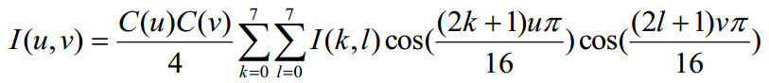
I(u,v) được gọi là hệ số DCT và là số thực.
Công thức biến đổi ngược IDCT từ I(u,v) -> I(k,l):
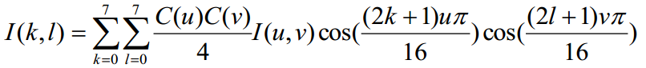
Ở đây 0<=k, l, u, v<=7.
Phép biến đổi DCT ảnh hai chiều thể hiện đặc tính nội dung về tần số của thông tin ảnh . Hầu hết các thuật toán, ảnh gốc được chia thành các khối ma trận ảnh 8x8. Áp dụng biến đổi DCT cho mỗi khối ta sẽ thu được khối 8x8 chứa các hệ số DCT. Gọi Cb
(j,k) là giá trị các hệ số trong đó: b là số thứ tự của khối, (j,k) là vị trí của hệ số. Hệ số đầu tiên Cb(0,0) được gọi là DC và chứa thông tin độ sáng của khối đó. Các hệ số còn lại biểu diễn cho các thành phần tần số cao theo hướng ngang và theo hướng thẳng đứng gọi là hệ số AC.
Theo nguyên lý chung, khi biến đổi chi tiết giữa các điểm ảnh càng lớn theo một hướng nào đó trong khối các điểm ảnh (hướng ngang, hướng thẳng đứng hay theo hướng đường chéo) thì các hệ số biến đổi DCT tương ứng cũng lớn.

Kỹ thuật thủy vân trên miền DCT
Thủy vân trên miền DCT là một kỹ thuật được sử dụng phổ biến với nhiều thuật toán. Nhìn chung, các thuật toán đều thực hiện các bước giống nhau trong quy trình nhúng và tách thủy vân. Tuy nhiên, các thuật toán khác nhau thì khác nhau về cách lựa chọn vị trí nhúng thủy vân và phương thức nhúng.
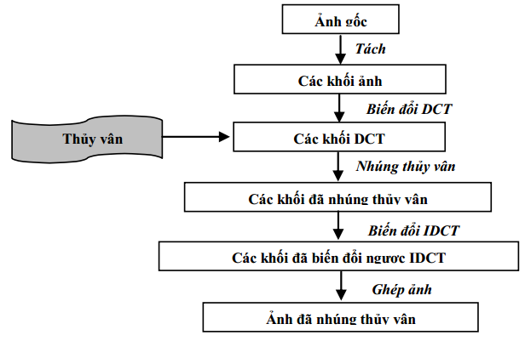
Hình : Quá trình nhúng thủy vân.
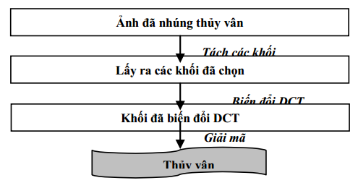
Hình : Quá trình tách thủy vân.

Thuật toán DCT
- Thuật toán DCT 1:
Mô tả thuật toán:
− Input:
+ Một chuỗi các bít thể hiện bản quyền.
+ Một ảnh
− Output:
+ Một ảnh sau khi thuỷ vân. Khoá để giải mã.

Thuật toán DCT 2:
Mô tả thuật toán:
Cùng ý tưởng nhúng tín hiệu thủy vân vào miền tần số giữa của khối biến đổi cosin rời rạc, tác giả Chris Shoemarker đã sử dụng phép biến đổi DCT để phân tích khối được chọn từ ảnh gốc thành các miền tần số, rồi chọn một cặp hệ số trong miền tần số giữa để thực hiện quá trình nhúng một bit thủy vân. Quá trình nhúng luôn đảm bảo sau khi nhúng bit thủy vân thì khoảng cách về giá trị giữa hai hệ số được chọn có giá trị lớn hơn hoặc bằng k cho trước.

Thuật toán DCT 3:
Mô tả thuật toán:
Trong thuật toán DCT 3 này tác giả Benham lựa chọn vị trí nhúng tin có sự loại bỏ các khối không phù hợp. Các khối bị loại bỏ là các khối nhẵn hoặc khối sắc không cao. Các khối được chọn nhúng thủy vân là các khối sắc lớn.
Khối nhẵn: chúng ta có thể phát hiện ra các khối này bằng cách đếm số lượng hệ số cao tần có giá trị là “0”. Nếu tất cả các hệ số này hay chỉ cần tồn tại ít nhất 1 hệ số ở nửa trên của đường zig-zắc bằng “0” thì khối đó được xem là khối nhẵn.
Khối sắc: được phát hiện bằng cách tìm giá trị tuyệt đối lớn nhất của hệ số AC tần số thấp.
Ngưỡng được sử dụng là 100.
Thuật toán sử dụng 3 hệ số để nhúng 1 bit.

Thủy vân số trên miền Wavelet
Các thuật toán này sử dụng phương pháp biến đổi sóng nhỏ rời rạc DWT (Descrete Wavelet Transform) để chuyển miền không gian ảnh sang miền đa phân giải. Tính đa phân giải của sóng nhỏ hữu ích trong việc phân phối thông tin vào đối tượng bao phủ trong khi vẫn đảm bảo tính chất bền vững và chất lượng hiển thị. DWT được dùng như một tiêu chuẩn trong nén JPEG200. Trong nhiều ứng dụng, DWT tỏ ra ưu thế hơn so với DCT do đặc tính đa phân giải.

Phép biến đổi DWT
Biến đổi tín hiệu chỉ là dạng biểu diễn khác của tín hiệu. Nó không làm thay đổi nội dung thông tin của tín hiệu. Thông thường, mỗi sóng là một hàm dao động của thời gian hoặc không gian và tuần hoàn. Sóng nhỏ là sóng cục bộ, chúng có năng lượng tập trung ở thời gian hoặc không gian và thích hợp để phân tích tín hiệu tạm thời. DWT sử dụng sóng nhỏ của năng lượng hữu hạn.
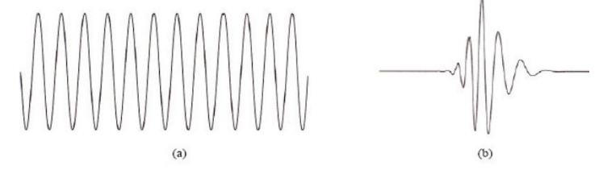
Hình : Sự khác nhau giữa sóng(a) và sóng nhỏ(b).
Trong phân tích sóng nhỏ, tín hiệu được phân tích nhiều lần với hàm sóng nhỏ và sự biến đổi được tính toán với mỗi phần được tạo ra. Với tần số cao, biến đổi sóng nhỏ cho độ phân dải rất tốt về thời gian và độ phân dải không tốt về tần số. Với tần số thấp, biến đổi sóng nhỏ cho độ phân dải tốt về tần số và độ phân dải không tốt về thời gian.
Ý tưởng của DWT cho tín hiệu một chiều: tín hiệu được chia thành 2 phần, phần tần số cao và phần số thấp. Thành phần tần số thấp lại được chia tiếp thành hai phần có tần số cao và thấp. Với các bài toán nén và thủy vân thường áp dụng không quá năm lần bước phân chia trên. Ngoài ra, từ các hệ số DWT, ta có thể tạo lại ảnh ban đầu bằng IDWT.
Biến đổi DWT và IDWT cho mảng hai chiều mxn: định nghĩa tương tự bằng cách thực hiện các biến đổi một chiều DWT và IDWT cho mỗi chiều tương ứng.

Các thuật toán thủy vân trên miền DWT

Thuật toán DWT-1:
Ý tưởng:
Dựa trên kỹ thuật biến đổi sóng nhỏ hai tác giả Raval Mehul và Rege Priti đã đề xuất kỹ thuật thủy vân sử dụng phép biến đổi sóng nhỏ hai chiều để phân tích ảnh gốc thành bốn băng LL, HL, LH và HH rồi nhúng tín hiệu thủy vân thứ nhất vào băng LL, nhúng một thủy vân khác vào băng HH. Kết quả thử nghiệm cho thấy thủy vân bền vững trước một số phép xử lý ảnh thông thường.
- Thuật toán DWT-2:
Ở thuật toán DWT-1 sử dụng phép biến đổi sóng nhỏ hai chiều để phân tích ảnh gốc thành các băng tần khác nhau, rồi nhúng tín hiệu thủy vân vào một hoặc một số các băng tần. Theo cách đó, thủy vân có thể bền vững trước một số tấn công nhưng lại kém bền vững với một nhóm các tấn công khác. Khắc phục yếu điểm trên, trong thuật toán này, các tác giả Peining Tao và Ahmet M. Eskicioglu đã nhúng tín hiệu thủy vân vào cả bốn băng tần trong phép phân tích sóng nhỏ, mỗi băng tần có thể sử dụng các hệ số khác nhau.

Phân tích giá trị ít (SINGULAR VALUE DECOMPOSITION)
SVD là một công cụ phân tích hiệu quả số được sử dụng để phân tích ma trận. Trong chuyển đổi SVD, một ma trận có thể được chia ra thành ba ma trận là của kích thước tương tự như ma trận ban đầu. Từ góc nhìn của đại số tuyến tính, một hình ảnh là một loạt các số không âm vô hướng có thể được coi như một ma trận. Mà không mất tính tổng quát, nếu A là một hình ảnh vuông, ký hiệu là A thuộc R(mxn), trong đó R đại diện cho miền số thực, sau đó SVD của A được định nghĩa là A = U*S*V, trong đó U và V là ma trận trực giao, và S là một ma trận đường chéo, như:

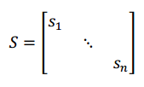

Thủy vân dựa trên DWT-SVD
Phương án SVD-DCT được dề cập ở trên có dung lương rất lớn bởi vì dữ liệu nhúng có thể ở trong tất cả các băng con. Thủy vân này được tìm thấy có khả năng kháng tất cả các cuộc tấn công ngoại trừ việc quay và khả năng cảm nhận được là tốt. Điểm bất lợi là quá trình nhúng và phục hồi mất thời gian vì chức năng quét zigzag để lập bản đồ các hệ số thành bốn phần dựa trên tần số. Một các khác nêu chúng ta áp dụng DWT chúng ta lấy được 4 band con tần số trực tiếp, cụ thể là: approximation, horizontal, vertical and diagonal bands. Vì vậy thời gian thực thi sẽ giảm đáng kể
- Quan sát
Svd là công cụ thuận tiên cho việc thủy vân ở miền DWT. Tác động đến mỗi điểm ảnh trong thủy vân ảnh sẽ giảm bằng một yếu rộng thay vì cộng them các giá trị của điểm ảnh của ảnh chèn để đạt được ảnh của thủy vân. Chúng ta thấy rằng yếu tố rộng có thể được chọn từ một phạm vi khá rộng của giá trị là LL và cũng cho 3 band khác. LL là band chứ hệ số wavelet lớn nhất thì yếu tố rộng được chọn phải phù hợp, ví dụ: đến 0.5 cho LL và 0.01 cho các band khác. Với cặp giá trị này, không có sự thoái hóa trong thủy vân hình ảnh. Khi yếu tố mở rộng cho LL được tăng lên đến giá trị không hợp lý thì hình ảnh trời nên sáng hơn, trong khi tăng các yêu tố mở rộng của các band khác thì kết quả trong chiều dọc và chiểu ngang giả tạo.
Trong hầu hết các chương trình thủy vân dựa trên DWT, band LL không bị sửa đổi như được lập luận rằng tính minh bạch của thủy vân sẽ bị mất. Khi dựa trên cách tiếp cận DWT-SVD, không có vấn đề gì là kinh nghiệm trong việc thay đổi giá trị LL. Việc chèn thủy vân ở tần số thấp nhất (band con LL) là đề kháng một nhóm cuộc tấn công, và việc nhúng thủy vân vào tần số cao là để kháng nhiểu nhóm các cuộc tấn khác. Nếu thủy vân được nhúng là như nhau ở 4 khối, nó sẽ vô cùng khó khăn để loại bỏ hoặc phá hủy thủy vân từ các tần số

Thủy vân dựa trên DWT-DCT-SVD
Phương pháp này sử dụng hệ số của ảnh che đậy để nhúng thủy vân. Bất cứ 4 bộ hệ số wavelet có thể được sử dụng để thủy vân hình ảnh. Hệ số DCT của hệ số Wavelet được tính toán và phân tích giá trị số ít(singular values decomposed) . Các kỷ thuật tương tự cũng thể áp dụng vào thủy vân. Các giá trị số ít (singular values) của ảnh che đây và thủy vân được cộng thêm vào để tạo thành các singular values mới trong hình ảnh thủy vân. Các hệ số DCT sửa đổi được tách thành SVD(singular values decompositions) với 3 ma trận. Sau đó nghịch đảo DCT biến đổi và theo sau là nghịch đảo DWT. Đây là thuật toán và tính chất của bộ ba SVD, DCT và DWT được sử dụng và đấy cũng là một kĩ thuật mà chưa bao giờ được dùng trước đó. Thủy vân được nhúng sử dụng thuật toán này là việc khó có thể được nhận thấy. Đề án này rất là mạnh mẽ, chống lại các loại của các cuộc tấn công và nó ẩn dữ liệu với khả năng rất cao.

Sơ đồ thuật toán và các bước thực hiện

Thủ Tục Thủy Vân Nhúng
Host Image
Áp dụng DWT vào ảnh để phần tích thành các băng tầng
Áp dụng DCT tới tất cả các band cao (LH, HL và HH)
Áp dụng SVD tới tất cả các band cao (LH, HL và HH)
Watermark Image
Áp dụng DWT
Áp dụng DCT tới tất cả các band cao (LH, HL và HH)
Áp dụng SVD tới tất cả các band cao (LH, HL và HH)
Key
Nhúng
Xây dựng lại ma trận thay đổi SVD
Áp dụng DCT ngược cho tất cả các band cao (LH, HL và HH)
Áp dụng DWT ngược
Watermarked Image

Thủ tục tách thủy vân
Attacks Watermarked Image

Áp dụng DWT vào ảnh để phần tích thành các băng tầng
Áp dụng DCT tới tất cả các band cao (LH, HL và HH)
Áp dụng DCT tới tất cả các band cao (LH, HL và HH)
Xây dựng lại ma trận SVD

Tính toán các giá trị tối thiểu cho
tất cả các band cao (LH, HL và HH)

Key

Áp dụng DCT ngược cho tất cả các band cao (LH, HL và HH)

Áp dụng DWT ngược
Watermark Image

Thuật toán: Nhúng Thủy vân
Bước 1: Nạp ảnh che vào và tách ra làm 3 kênh màu.
Bước 2: Gọi I1 là ảnh che với kênh màu thứ nhất. Áp dụng DWT cho I1 để phân hủy thành 4 band con : LL,HL,LH và HH
Bước 3: Chọn tất cả các band cao LH, HL và HH của I1, Áp dụng DCT cho tất cả các band cao LH, HL,HH.
Bước 4: Áp dụng SVD cho tất cả các band cao LH, HL, HH ta lấy được S1, S2, S3
Bước 5: Nhập ảnh thủy vân I2 vào. Áp dụng DWT thu được 4 band con LL1, HL1, LH1 và HH1
Bước 6: Chọn tất cả các band cao HL1,LH1 và HH1 của I2. Áp dụng DCT cho tất cả các band cao HL1, LH1 và HH1.
Bước 7: Áp dụng SVD cho tất cả các band cao để thu được SW1, SW2, SW3
Bước 8: Thay đổi SC1, SC2, SC3 bằng công thức SC_{i} = S_{i} + α*S_{wi} where i=1 upto 3
Bước 9: Xây dựng lại ma trận sửa đổi SVD I1_s1, I1_s2, I1_s3
Bước 10: Áp dụng DCT ngược cho tất cả các band I1_d1, I1_d2, I1_d3, Áp dụng DWT ngược được Watermarked.
Bước 11: Nối 3 kênh màu lại với nhau với kênh màu thứ nhất là Watermarked, các kênh còn lại dữ nguyên không thay đổi ta được Watermarked_image.

Thuật toán phân tích thủy vân
Bước 1: Nhập ảnh Watermarked_image vào và gán I2 là kênh miền thứ của Watermarked_image
Bước 2: Áp dụng DWT cho I2 đề phân hủy thành 4 band con: LL,HL,LH,HH
Bước 3: Chọn tất cả band cao LH, HL, HH của I2, Áp dụng DCT cho tất cả các band cao LH, HL, HH
Bước 4: Áp dụng SVD cho tất cả các band cao LH, HL, HH ta ta thu được S1, S2, S3
Bước 5: Thay đổi các giá trị SR1, SR2, SR3 bằng công thức: SR1 = (S_{i} – S_{wi}) / α where 1 upto 3
Bước 6: Xây dựng lại ma trận sửa đổi SVD I1_s11, I1_s22, I1_s33
Bước 7: Áp dụng DCT ngược cho tất cả các band I1_d11, I1_d22, I1_d33
Bước 8: Áp dụng DWT ngược thu được Watermarked.

